Міністерство освіти і науки України

Національний університет «Львівська політехніка»

Кафедра систем штучного інтелекту



**Звіт**

**про виконання лабораторних та практичних робіт блоку № 1**

На тему:  «Розробка, програмування та код. Середовища для розробки.»

**з дисципліни**: «Мови та парадигми програмування»

до:

Практичних Робіт № 1

***Виконав:***

Cтудент групи ШІ-11

Поліщук Олександр Андійович

# **Тема роботи:**

Конфігурація робочого середовища (Git, VS Code, Trello, Draw.io)

# **Мета роботи:**

1. Ознайомитись з Console Commands  в Linux подібному терміналі
2. Встановити та сконфігурувати Visual Studio Code
3. Встановити Розширення для C++ на систему та Visual Studio Code
4. Ознайомитись з Дебагером та Лінтером для C++
5. Встановити та ознайомитись з Git та командами
6. Зареєструватись та ознайомитись з GitHub
7. Ознайомитись з GitHub пул реквестами та Код ревю
8. Зареєструватись та ознайомитись з Trello
9. Зареєструватись та ознайомитись з Algotester
10. Ознайомитись з FlowCharts та Draw.io
11. Ознайомитись з Word та створенням Звітів на Практичні та Лабораторні
12. Запустити програмний код C++ в  робочому середовищі та оформити звіт
13. Виконати теоретичний план по ознайомленню з інструментами
14. Ознайомитись з Package Managers OS та командами

# **Теоретичні відомості:**

1. Теоретичні відомості з переліком важливих тем:

* Тема №1: Theory Education Activities
* Тема №2: Requirements management and design activities with  Draw.io  and Google Docs
* Тема №3: Configuration: Trello
* Тема №4: Configuration: Linux Console Commands .
* Тема №5: Configuration: Visual Studio Code
* Тема №6: Configuration: VSC C/C++ Extensions, IntelliSense, Code Runner.
* Тема №7: Configuration: GitHub
* Тема №8: Configuration: Git
* Тема №9: Configuration: Algotester
* Тема №10: Configuration: Create Own Git Repo and Exchange Files with Teammate.
* Тема №11: Experimental Exercises Activities - Run First Program
* Тема №12: Result Documentation Report and Outcomes List Placement Activities
* Тема №13: Results Evaluation and Release

1. Індивідуальний план опрацювання теорії:

* Тема №4 Configuration: Linux Console Commands
  + Джерела Інформації:
    - https://www.freecodecamp.org/news/the-linux-commands-handbook/
  + Що опрацьовано:
    - Вищевказані матеріали
  + Статус: Ознайомлений
  + Початок опрацювання теми: 06.10.23
* Звершення опрацювання теми: 26.10.23
* Тема №6: Configuration: VSC C/C++ Extensions, IntelliSense, Code Runner..
  + Джерела Інформації:
    - VS Code extensions installation <https://www.youtube.com/watch?v=2VokW_Jt0oM>.
  + Що опрацьовано:
    - Вищевказані матеріали
  + Статус: Ознайомлений
  + Початок опрацювання теми: 4.10.23
* Звершення опрацювання теми: 4.10.23
* Тема №8: Configuration: Git.
  + Джерела Інформації:
    - <https://www.youtube.com/watch?v=RGOj5yH7evk&ab_channel=freeCodeCamp.org>

<https://www.youtube.com/watch>[? v=ySKJF3ewfVk&list=PLJ6ZMUSN40FF8pBX4bv1mhVIgoem33Zfv&ab_channel=programmingmentorua](https://www.youtube.com/watch?v=ySKJF3ewfVk&list=PLJ6ZMUSN40FF8pBX4bv1mhVIgoem33Zfv&ab_channel=programmingmentorua)

* + Що опрацьовано:
    - (Введення до git) <https://www.youtube.com/watch?v=ySKJF3ewfVk&t=872s>
  + Статус: Ознайомлений
  + Початок опрацювання теми: 4.10.23
  + Звершення опрацювання теми: 26.10.23
* Тема №10:Configuration: Create Own Git Repo and Exchange Files with Teammate .
  + Джерела Інформації:
    - Git Repository configuration :

<https://gist.github.com/nezl/e06c98903d61968a1291>

<https://www.youtube.com/watch?v=yHCUc6cmhcc&t=308s> .

* + Що опрацьовано:
    - Вищевказані матеріали
  + Статус: Ознайомлений
  + Початок опрацювання теми: 4.10.23
  + Звершення опрацювання теми: 26.10.23
* Тема №11: Experimental Exercises Activities - Run First Program
  + Джерела Інформації:

# **Виконання роботи:**

## **1. Опрацювання завдання та вимог до програм та середовища:**

## **2. Дизайн та планована оцінка часу виконання завдань:**

Програма №1 «Cкладний відсоток»

* Блок-схема
* 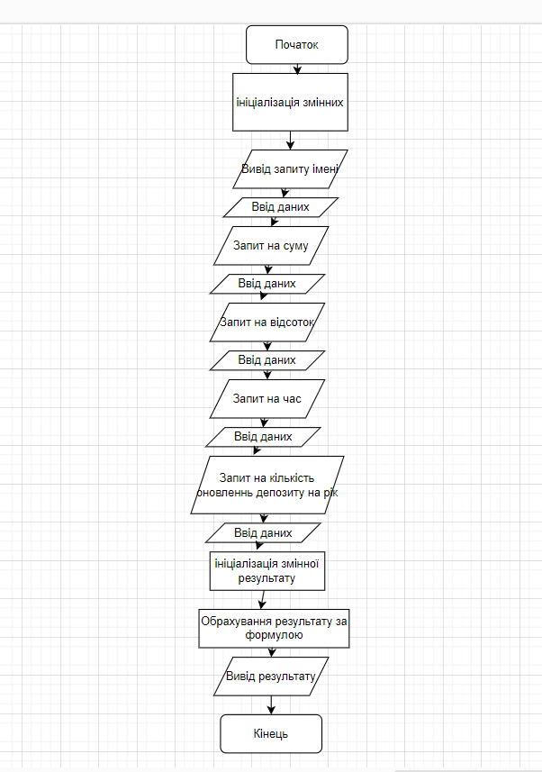Планований час на реалізацію: 1 година

## **3. Конфігурація середовища до виконання завдань:**

Завдання №_2 Requirements management and design activities with  Draw.io  and Google Docs

- Проведено ознайомлення з Draw.io



Завдання №_3 Configuration: Trello

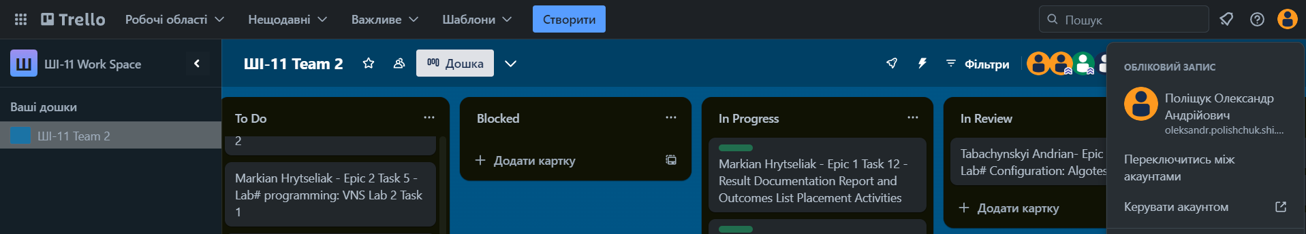

Завдання №_4  Configuration: Linux Console Commands

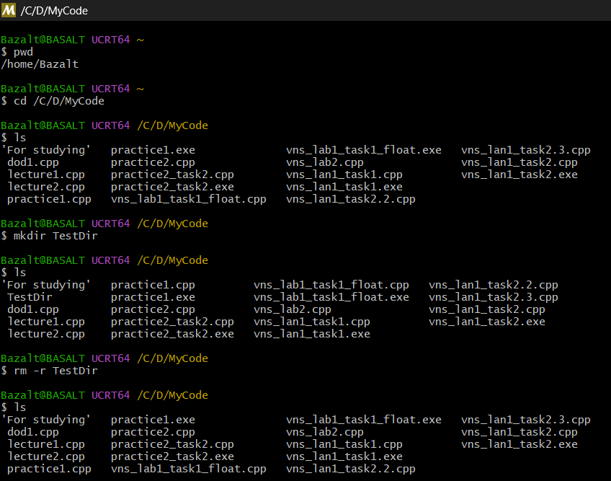

Завдання №_5Configuration: Visual Studio Code

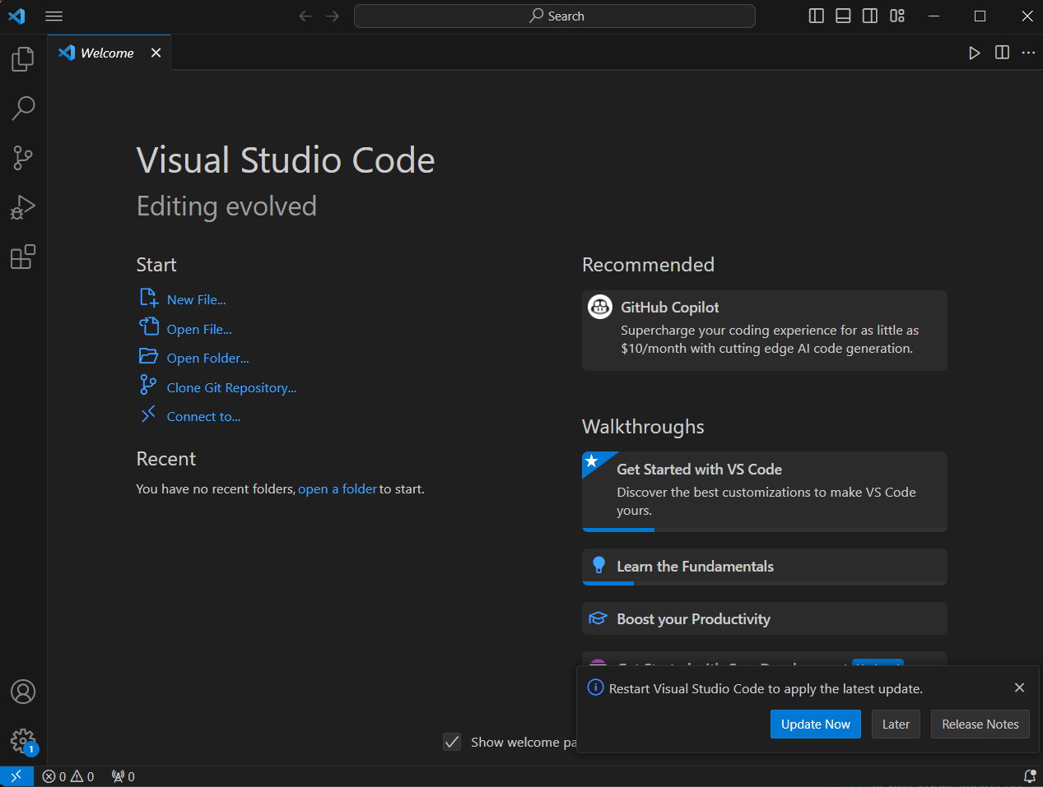

Завдання №_6 Configuration: VSC C/C++ Extensions, IntelliSense, Code Runner

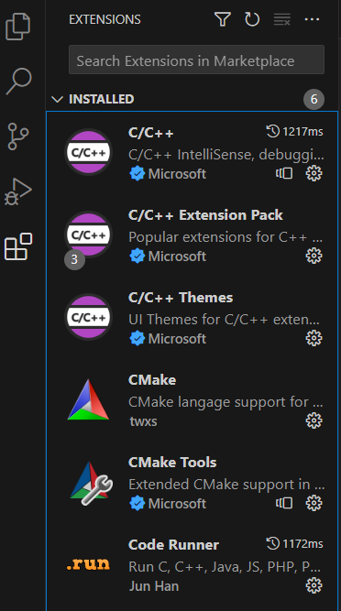

Завдання №_7 Configuration: GitHub

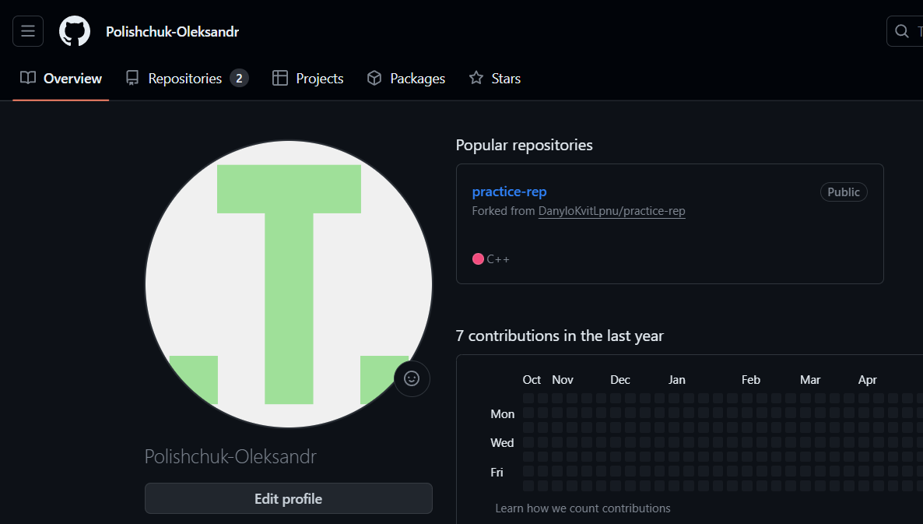

Завдання №_8 Configuration: Git

Встановлено Git Bash

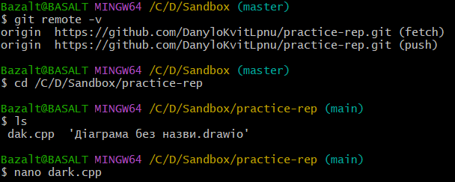

Завдання №_9 Configuration: Algotester



Завдання №_10 Configuration: Create Own Git Repo and Exchange Files with Teammate



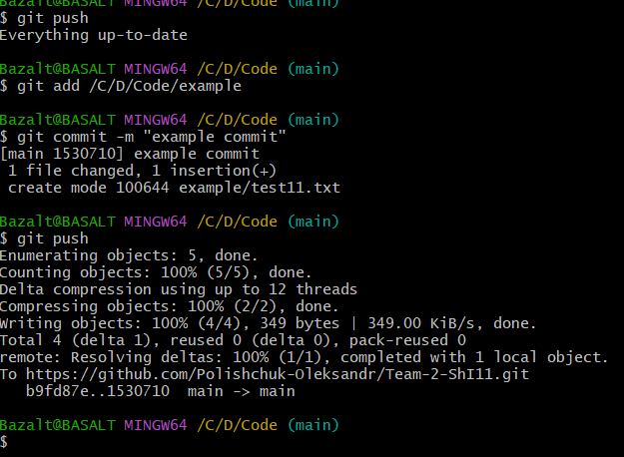

Завдання №_11 Experimental Exercises Activities - Run First Program

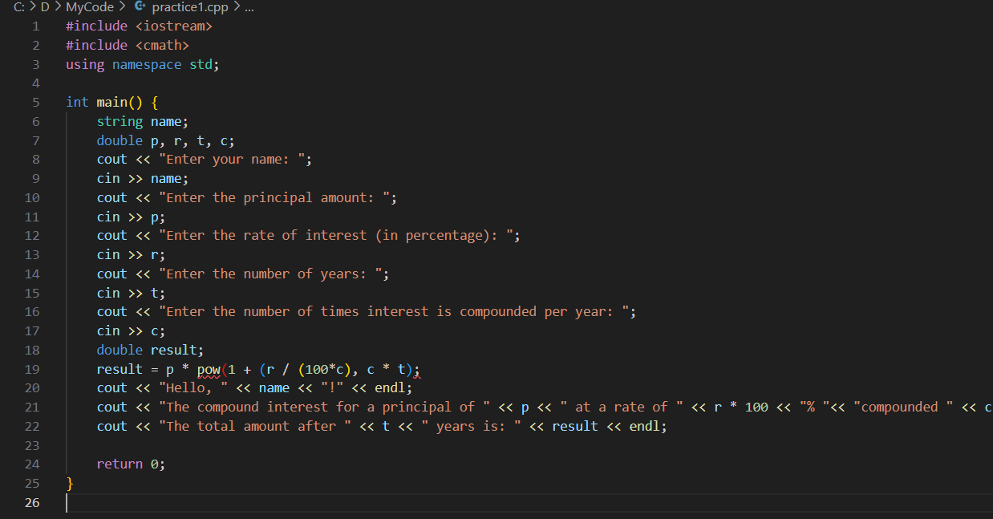

Завдання №_12 Result Documentation Report and Outcomes List Placement Activities

Створено даний звіт

Завдання №_13 Results Evaluation and Release

## **4. Код програм з посиланням на зовнішні ресурси:**

Завдання №_11 Програма для обчислення складного відсоткаю Посилання на файл програми у пул-запиті GitHub

#include <iostream>

#include <cmath>

using namespace std;

int main() {

char name[30];

double p, r, t, c ;

printf("Enter your name: ");

scanf("%s", name);

printf("Enter the principal amount: ");

scanf("%lf", &p);

printf("Enter the rate of interest (in percentage): ");

scanf("%lf", &r);

printf("Enter the number of years: ");

scanf("%lf", &t);

printf("Enter the number of times interest is compounded per year: ");

scanf("%lf", &c);

double result, ci;

result = p * pow(1 + (r / (100*c)), c * t);

ci = p * pow(1 + (r / (100*c)), c * t);

cout << "Hello, " << name << "!" << endl;

//cout << "The compound interest for a principal of " << p << " at a rate of " << r * 100 << "% "<< "compounded " << c << " times a year for " << t << " years is: " << ci << endl;//

//cout << "The total amount after " << t << " years is: " << result << endl;//

printf("The compound interest for a principal of %lf", p);

printf(" at a rate of %lf", r * 100 );

printf("%");

printf(" compounded %lf", c);

printf(" times a year for %lf", t);

printf(" years is: %lf", ci);

printf(" The total amount after %lf", t);

printf(" years is: %lf", result);

return 0;

}

## **5. Результати виконання завдань, тестування та фактично затрачений час:**

Завдання №11 Деталі по виконанню і тестуванню програми

PS C:\Users\alexs> & 'c:\Users\alexs\.vscode\extensions\ms-vscode.cpptools-1.17.5-win32-x64\debugAdapters\bin\WindowsDebugLauncher.exe' '--stdin=Microsoft-MIEngine-In-pkvf2nzw.05s' '--stdout=Microsoft-MIEngine-Out-4kt5ygoe.hnl' '--stderr=Microsoft-MIEngine-Error-dhtmiaoc.0q0' '--pid=Microsoft-MIEngine-Pid-0loyther.dit' '--dbgExe=C:\msys64\ucrt64\bin\gdb.exe' '--interpreter=mi'

Enter your name: Oleksandr

Enter the principal amount: 50000

Enter the rate of interest (in percentage): 5

Enter the number of years: 3

Enter the number of times interest is compounded per year: 4

Hello, Oleksandr!

The compound interest for a principal of 50000.000000 at a rate of 500.000000 compounded 4.000000 times a year for 3.000000 years is: 58037.725886 The total amount after 3.000000 years is: 58037.725886

Підпис та № до блоку з виконанням та тестуванням програми

Час затрачений на виконання завдання: 1 година (на код практичного завдання).

# **Висновки:**

Сконфігуровано повноцінне середовище для програмування, візуалізації алгоритмів, систему контролю версій, середовище для взаємодії з командою, шляхом проб і помилок, а також опрацювання теорії проведено ознайомлення з темами епіку.